**令和６年度海外ビジネスサポート事業（ベトナム）**

**参加企業募集案内**

徳島県では、海外の各国に向け、輸出等海外ビジネスの専門家と連携し、県産品の輸出促進や販路開拓を図る事業を実施しています。

今回、ベトナム向け輸出拡大のため、現地食品展示会へ参加し、新規販路開拓を目指す県内事業者の支援を実施すること、ベトナム向け戦略的商品を開発し、現地バイヤーに対する営業活動を実施することとしています。

つきましては、本事業に参加され、ベトナムへの販路拡大を目指す事業者の皆様を募集いたします。

**1 事業概要**

**（１） ホーチミンでの「徳島フェア」開催**

2025年3月8日～9日に開催される第10回の「ジャパンベトナムフェスティバル」に出展し、徳島県産品のプロモーションを実施します。

**（２）ベトナム向け戦略的商品の開発・ブラッシュアップ**

本事業の実施を担う斎徳株式会社と個別商談を進めていただきながら、ベトナム市場で求められる品質、量、賞味期限、輸送形態、ラベルなどを考慮して、外部専門家の協力を得ながら商品の改良を図ります。

外部専門家：株式会社リエゾンビジネスサポート

**（３） 県産品の営業・プロモーション**

戦略的商品を中心とした県産品（加工食品、飲料（酒類含む）等）の現地バイヤーに対する営業やプロモーションを実施し、新たな販路開拓を行います。

海外バイヤー：ロータスフードグループ（https://lotusgroup.com.vn/en/）など

**2. 募集要項**

|  |  |
| --- | --- |
| 募集期間 | 2024年6月17日〜7月10日 |
| 主催 | 徳島県、斎徳株式会社 |
| 募集企業 | 徳島県に本社又は営業所等があり、ベトナム輸出に関心がある事業者  １５社程度 |
| 募集商品 | ・常温流通・常温販売可能な県産品(小売用・業務用いずれも可)  ・冷凍流通・冷凍販売可能な県産品(業務用)  ※賞味期限は180日以上  ・伝統工芸品（飲食店、ホテル等で使用可能な商品、展示会等にサンプルを出品できることが望ましい）  ・ベトナムにおける輸入規制・検疫条件を満たしており、輸出可能な商品であること。  ※参考「日本からの輸出に関する制度(JETROホームページ)」  https://www.jetro.go.jp/industry/foods/exportguide/ |
| 過去の出品例 | 果実酒、水産品 (すだちぶり)および水産加工品、果実酢および果実加工品 (ゆず / すだち)、菓子類   * 水産、畜産品(同加工品)を出品する場合、ベトナム輸出向けの最終加工施設等の登録及び証明書の発行手続きが完了していることが条件 |
| 選考について | 現地バイヤー、委託事業者による選定を行います。 |
| 参加者が負担する費用 | ・渡航滞在旅費、カタログ等製作費、その他雑費  ・商品サンプル費用（商品登録、展示、試食配布用）  *食品をベトナム向けに輸出する場合は商品登録という手続きが必要。手順としては日本からEMS等で商品あたり300～500gほどのサンプルをベトナム宛に送付し、サンプルを現地機関に提出し、成分分析や自己宣言書類の登録とWebに分析結果の公開を行います。  商品登録費用およびサンプル発送費用は事業予算で負担します。 |

**3. 事業の流れ**

|  |  |
| --- | --- |
| 参加企業募集 | ６月18日～7月10日 |
| 参加企業選考 | 7月11日～7月19日 |
| 個別商談 | 7月下旬～8月上旬 |
| 商品開発・ブラッシュアップ | 8月～10月 |
| 商品登録、商品輸送 | 11月 |
| 営業・プロモーション活動 | 12月～３月 |
| 食品展示会への出展 | ３月 |

**4.申請手順**

下記2点をメール添付にてご提出ください。

参加申込書 (Excel)

商品情報シート (Excel)

**5.留意事項等**

（１）出品事業者・商品は応募のあった事業者の中から、現地バイヤー、委託事業者（斎徳株式会社）との調整の上で決定します。

（２）出品は委託事業者を通じた取引を基本とし、出品事業者との商談は、別途委託事業者（斎徳株式会社）が個別に実施します。

（３）海外バイヤーへ営業・販促活動を行う商品は、委託事業者との調整の上で決定します。

（４）規定に定めのない事案が発生した場合には、関係者間で協議を行い、対応を決定することとします。

（５）参加申込のあった全ての商品の新たな販路開拓を保証するものではありません。

**6.問い合わせ先**

徳島県経済産業政策課商務流通室　山田

TEL : 088-621-2320

Email : keizaisangyouseisakuka@pref.tokushima.lg.jp

|  |
| --- |
| 業務委託先企業　[斎徳株式会社について]  創業明治5年(1872年)の製菓・製パン・食品材料、包装資材、業務用食品機械器具、店舗厨房設備を取扱う総合商社。また、輸出部門を独立させロータスジャパンインターナショナルトレーディング（株）を設立。日本からベトナムへ輸出する際の手続きを担当。ベトナム有力食品グループLOTUS FOOD GROUPと事業提携を進めている。  URL https://www.saitoku.com/index.php |

**＜参考（事業実施イメージ）＞**

**（１）ホーチミンでの「徳島フェア」 開催**

**＜過去実施したフェアの一例＞**

第6回ジャパンベトナムフェスティバルへブース出展

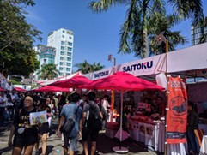 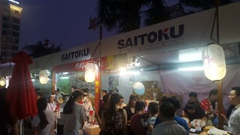

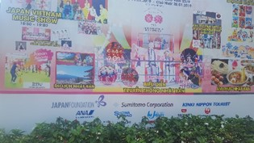 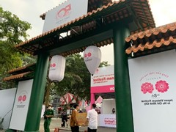

**（２）県産品の営業・プロモーション**

**＜実施店舗の一例＞**

ロータス社が経営するTENKU（天空）（＠ランドマーク81の67階）

セットロイヤル懐石を提供するベトナム初の日本標準レストラン

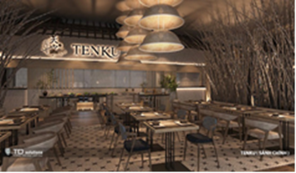 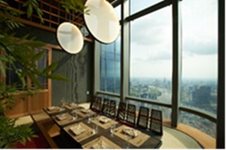

**＜徳島県品を使った試食プロモーション＞**

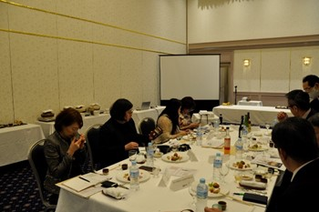 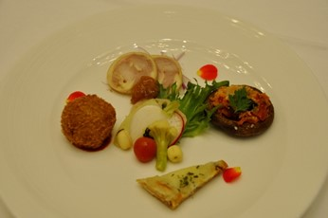

以上